Руководство оператора по проведению испытания (тестирования)

Модуль обнаружения пакетов в трафике MF-TDMA

Испытания заключаются в проверке работоспособности модуля обнаружения пакетов в соответствии с техническими требованиями. В ходе испытаний используются входные тестовые сигналы в формате .pcm.
Результатом работы модуля является обработанный сигнал.

Условия проведения испытаний

- Операционная система 64-разрядная Windows 7 или более поздняя.

Проверка работоспособности

- В папке с ПО находится исполняемый файл, библиотеки, необходимые для работы ПО, а также вспомогательные файлы с данными. Запуск программы осуществляется из командной строки. Для вызова интерфейса командной строки необходимо выполнить команду “cmd”. (рисунок 1).

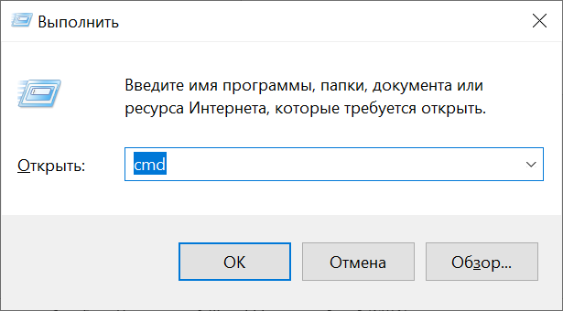
Рисунок 1 – Запуск интерфейса командной строки

Перейти в директорию с программой (рисунок 2).
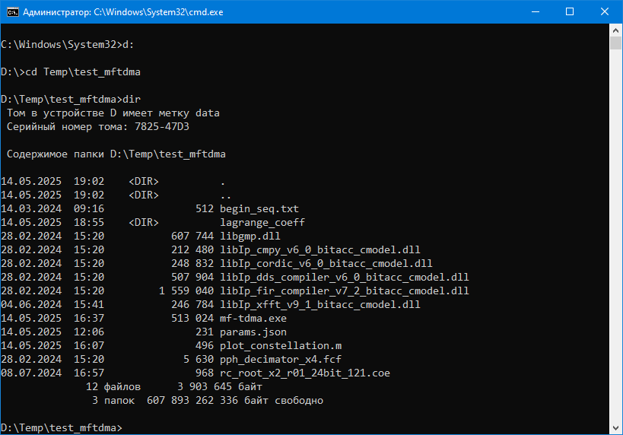

Рисунок 2 – Переход и просмотр содержимого папки с программой

2. Настроить (при необходимости) параметры обнаружителя пакетов в файле params.json:

{
"preamble_data": "00011010110011111111110000011101",
"baud_rate": 8000,
"ts_number": 4,
"trafic_ts_len": 832,
"query_ts_len": 1504,
"packet_len": 824,
"max_pkt_shift_trafic": 8,
"max_pkt_shift_query": 8
}

preamble_data – битовая последовательность преамбулы в диапазоне от 8 до 48 бит;
baud_rate – символьная скорость в диапазоне от 32 до 12000 кбод;
ts_number – количество тайм-слотов в кадре (включая запросный тайм-слот);
trafic_ts_len – длина трафик-слота (в символах);
query_ts_len – длина запросного слота (в символах);
packet_len – длина пакета (в символах);
max_pkt_shift_trafic – интервал поиска пакета в трафик-слоте в диапазоне от 4 до 1024 отсчетов;
max_pkt_shift_query – интервал поиска пакета в запросном слоте в диапазоне от 4 до 1024 отсчетов.
Все параметры являются обязательными.

3. Для запуска программы необходимо выполнить команду с параметрами:

mf-tdma.exe -in sig_in.pcm -sync ts_sync.pcm -out sig_out.pcm -dmd data.bin -p params.json

Параметры:
-in sig_in.pcm – имя входного файла с отсчетами исходного сигнала;
-sync ts_sync.pcm – имя входного файла с синхросигналами тайм-слотов;
-out sig_out.pcm – имя формируемого выходного файла с отсчетами сигнала;
-dmd data.bin – имя формируемого выходного файла с демодулированным информационным сигналом;
-p param.json – имя файла с параметрами обнаружителя пакетов;
Все параметры командной строки являются обязательными. Входные файлы с отсчетами исходного сигнала (sig_in.pcm) и с синхросигналами тайм-слотов (ts_sync.pcm) должны находиться в одной директории с исполняемым файлом (mf-tdma.exe). Если эти файлы находятся в другой директории, то параметры -in и -sync должны содержать полный или относительный путь к соответствующим файлам.
Для запуска программы с предустановленными параметрами для входных сигналов с ОСШ 10, 15, 20, 30 дБ могут быть использованы соответствующие bat-файлы:
start_sig_snr10.bat
start_sig_snr15.bat
start_sig_snr20.bat
start_sig_snr30.bat

4. При старте программы отображаются все заданные параметры командной строки и параметры обнаружения (рисунок 3).

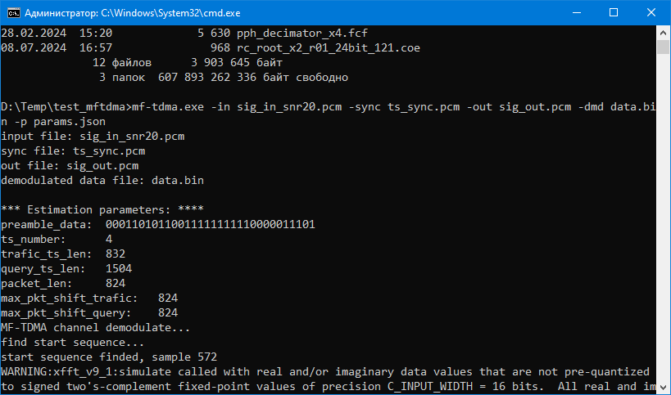
Рисунок 3 – Отображение параметров командной строки
и параметров обнаружения

5. Результатом работы ПО являются созданные файлы в рабочем каталоге (рисунок 4):
sig_out.pcm – выходной файл с отсчетами сигнала;
data.bin – выходной файл с демодулированным информационным сигналом;
dbg_out.txt – текстовый файл с информацией об обнаруженных пакетах в тайм-слотах.

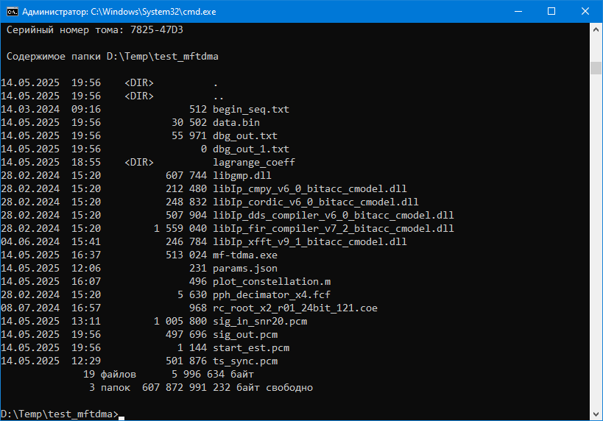

Рисунок 4 – Запуск программы и просмотр созданных файлов

5. Для проверки правильности обработки входных тестовых файлов необходимо визуализировать сигнальное созвездие из сформированного выходного файла с помощью прилагаемого скрипта на языке Matlab (файл plot_constellation.m). В скрипте необходимо указать имя выходного файла:

file_name_in = 'sig_out.pcm'

Критерием правильности обработки тестовых файлов является корректный вид сигнального созвездия QPSK, соответствующий отношению сигнал/шум входного сигнала (рисунок 5).
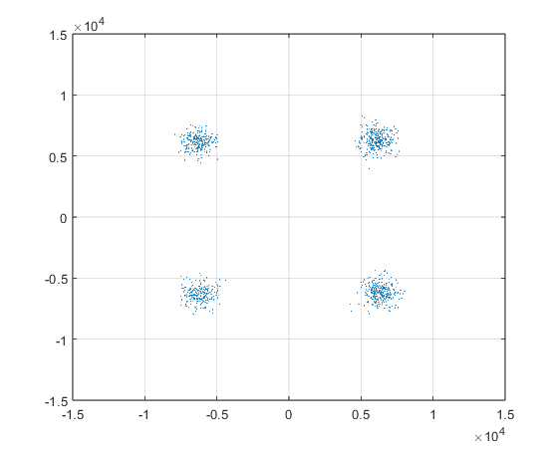
Рисунок 5 – Вид сигнального созвездия для входного сигнала с ОСШ 20 дБ

Сигнальное созвездие должно быть устойчиво по фазе и тактам на протяжении всего сигнала.

6. Дополнительно можно исследовать содержимое демодулированного информационного сигнала в файле data.bin и сравнить его с исходными данными в прилагаемом файле data_seq.bin.

7. Для просмотра детальной информации об обнаруженных пакетах в тайм-слотах необходимо открыть созданный файл dbg_out.txt в текстовом редакторе.
Пример вывода информации об обнаруженных пакетах:

0: sample: 2289:
i = 0 mag = 889
i = 1 mag = 3751
i = 2 mag = 6941
i = 3 mag = 4031
i = 4 mag = 2362
i = 5 mag = 1192
i = 6 mag = 134
i = 7 mag = 179
i = 8 mag = 1405
packet offset = 2 mag = 6941
timing shift = 0
mag_1 = 6939 arg_1 = 1 mag_2 = 4030 arg_2 = -8 max_mag = 6939 arg = 1
pkt_buf_offset = 0
fft_freq_num = -1
phase shift = 18

Здесь указана следующая информация:
номер тайм-слота;
sample – номер отсчета, с которого начинается тайм-слот;
i – позиция смещения в тайм-слоте;
mag – уровень корреляции обнаружителя пакета;
packet offset – смещение пакета относительно начала тайм-слота;
timing shift – тактовое смещение сигнала;
phase shift – смещение фазы сигнала.
Остальные параметры служат для отладки.

8. Вывод информации о предупреждениях и ошибках осуществляется в интерфейс командной строки.

